「こころの窓」歴史 No、３５
元気ですか。
今日も一緒に勉強しましょう。

今日のお題は、「大塩平八郎（おおしおへいはちろう）の乱と天保（てんぽう）の改革」です。
江戸時代の後半になると、日本と貿易をするために、ロシアやイギリスやアメリカの船が日本の沿岸に現れるようになりました。しかし、鎖国をしていた幕府は、この貿易を断り外国船に対して異国船打払令（いこくせんうちはらいれい）を出して、外国船を追い払いました。さらに、江戸の海岸に台場（だいば・・・これが現在は東京のお台場として有名です）を作り、大砲（たいほう）を備え付けて外国船に向かって大砲を撃って威嚇（いかく・・・おどすこと）したのです。
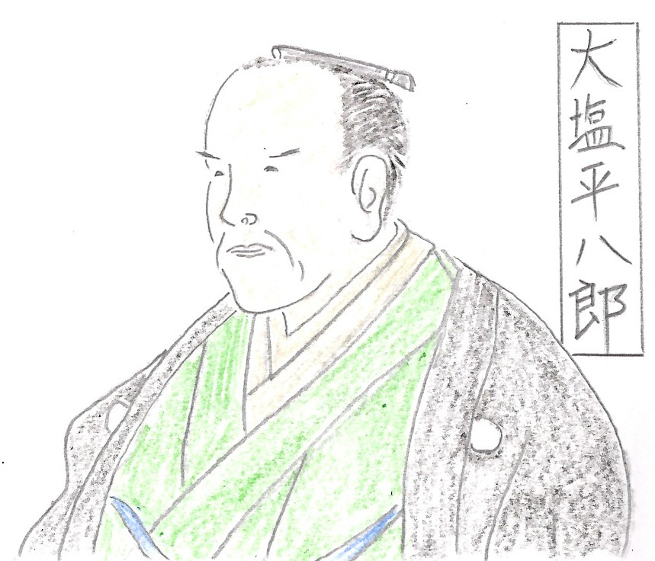 また、日本は天保の大飢饉（てんぽうのだいききん）という、ものすごい米の不作に見舞われ、さらに商人たちが、ここぞとばかりに米を買い占めたので、米の値段が急激に上がりました。そのため、人々の生活が極端に苦しくなりました。これに怒った、もと大阪の役人であった大塩平八郎（おおしおへいはちろう）が、人々の生活を守るために、１８３７年に反乱を起こしました。これを大塩平八郎の乱といいます。しかし、反乱の情報が事前に奉行所に漏れていたために、反乱は一日で鎮められてしまいました。
このように江戸時代も後半になると、いろいろな問題が起こってきたのです。さらに、１１代将軍の徳川家斉（いえなり）は、農民や町人がどんなに苦しい生活をしていても関係なく、ぜいたくな暮らしを
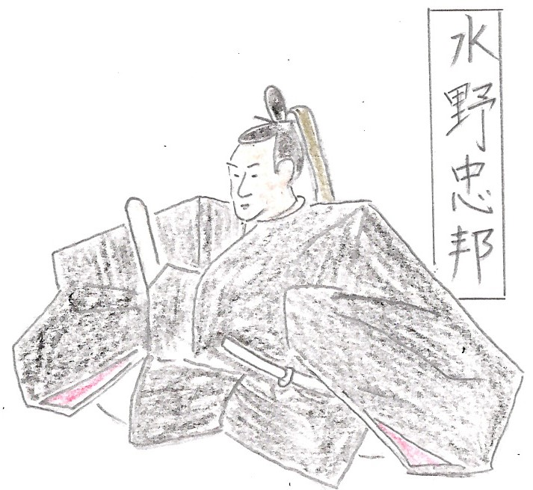楽しんでいたので、幕府の改革ができませんでした。しかし、家斉が
亡くなると、ようやく老中の水野忠邦（みずのただくに・・右の絵の人）が、天保の改革（てんぽうのかいかく）をはじめたのです。
まず、今までの改革と同じように倹約を進めました。これは人々にとって、とても厳しい政策でした。たとえば、細かなことですが、くしやかんざしなどのぜいたくな物をつけてはいけないとか、高いお料理もお菓子も食べてはいけないなどというものでした。また、商人ばかりがお金儲けをし、物価が上がり続けたので、株仲間（かぶなかま・・・同業者のグループ）を解散させました。
さらに、生活が苦しくなった農民が土地を捨てて江戸などに逃げたので、江戸から農民たちを村に帰らせ、年貢をしっかり取るようにしました。このような改革をしたのですが、これがあまりにも厳しい取り組みだったので、大名や民衆の反発を受けて、改革は失敗に終わったのです。
また、幕府以外の各藩でもお金が少なくなり、藩ごとに改革を進めました。なかでも、薩摩藩（さつまはん・・鹿児島県）と長州藩（ちょうしゅうはん・・・山口県）は、上手に改革をしたので、しっかりとお金儲けをすることができました。実はこの二つの藩が、後に幕府を倒すことになるのです。びっくりですね。
は～い！ それでは復習問題にチャレンジを！
復習問題
１．何のために、外国の船が日本の沿岸に現れたのですか。また、これに対して幕府はどのような対応をしましたか。まとめてください。

２．大塩平八郎はなぜ反乱を起こしたのですか。また、その反乱はどのようになりましたか。

３．天保の改革についてまとめてください。

解答
１．日本と貿易をするために、日本の沿岸に現れました。しかし、幕府はこれに応じず、異国船打払令を出して、大砲で外国船を撃ち払いました。
２．日本は天保の大飢饉という、ものすごい米の不作に見舞われ、さらに商人たちが、ここぞとばかりに米を買い占めたので、米の値段が急激に上がりました。そのため、人々の生活が極端に苦しくなりました。これに怒った、もと大阪の役人であった大塩平八郎が、人々の生活を守るために１８３７年に反乱を起こしました。これを大塩平八郎の乱といいます。しかし、反乱の情報が事前に奉行所に漏れていたために、反乱は一日で鎮められてしまいました。
３．まず今までの改革と同じように倹約を進めました。これは人々にとって、とても厳しい政策でした。たとえば、細かなことですが、くしやかんざしなどのぜいたくな物をつけてはいけないとか、高いお料理もお菓子も食べてはいけないなどでした。また、商人ばかりがお金儲けをし、物価が上がり続けたので、株仲間を解散させました。さらに、生活が苦しくなった農民が土地を捨てて江戸などに逃げたので、江戸から農民たちを村に帰らせ、年貢をしっかり取るようにしました。この改革はあまりにも厳しい取り組みだったので、大名や民衆の反発を受けて、改革は失敗に終わったのです。

お疲れ様でした。 では、次回の「こころの窓」でお会いしましょう。

